Material suplementario para

Héctor Miranda-Cebrián1

1. Instituto Pirenaico de Ecología - CSIC

Autor de correspondencia*: Héctor Miranda-Cebrián [[hmiranda@ipe.csic.es](mailto:hmiranda@ipe.csic.es)]

# Palabras clave

Taxonomía; Estandarización; Lista Patrón

# Keywords

Taxonomy; Standardization; Checklist

# Instalación y ejemplos de uso

La instalación del paquete puede realizarse facilmente desde R clonando el repositorio disponible en GitHub empleando la función install_github disponible en los paquetes devtools (Wickham et al., 2022) y remotes (Cs’ardi et al., 2024).

remotes::install_github("https://github.com/hmirceb/eidos_api")

Skipping install of 'eidosapi' from a github remote, the SHA1 (60accfec) has not changed since last install.  
 Use `force = TRUE` to force installation

library(eidosapi)

Vamos a replicar un ejemplo de uso básico, buscar dos especies una, el sapo partero ibérico (*Alytes cisternasii*), sin sinónimos; y otra, *Polygonum viviparum*, con varios sinónimos. Para ello haremos uso de

taxa_list = data.frame(genus = c("Alytes", "Polygonum"),  
 species = c("cisternasii", "viviparum"))  
eidosapi::eidos_taxon_by_name(taxon_list = taxa_list)

supplied_genus supplied_species supplied_subspecies  
genus Alytes cisternasii <NA>  
genus1 Polygonum viviparum <NA>  
 supplied_scientificnameauthorship nameid name  
genus <NA> 10909 Alytes cisternasii Boscá, 1879  
genus1 <NA> 7277 Polygonum viviparum L.  
 taxonrankid taxonrank verbatimtaxonrank areacode originid origin  
genus 10 Species sp. T 2 Especie nativa  
genus1 10 Species sp. T 2 Especie nativa  
 taxonomicgroupid taxonomicgroup kingdomid kingdom phylumid  
genus 2 Anfibios 200001 Animalia 200011  
genus1 11 Plantas vasculares 200006 Plantae 200051  
 phylum classid class idorder order familyid  
genus Chordata 200068 Amphibia 200277 Anura 201453  
genus1 Tracheophyta 200170 Magnoliopsida 200713 Caryophyllales 241690  
 family genusid genus subgenusid subgenus specificepithet  
genus Alytidae 205517 Alytes NA NA cisternasii  
genus1 Polygonaceae 210167 Polygonum NA NA viviparum  
 infraspecificepithet  
genus   
genus1   
 taxonconceptid  
genus   
genus1 urn:lsid:recibio.net:taxon:7c373d22-1f99-49f1-98bb-8520754188f3  
 scientificnameid  
genus urn:lsid:recibio.net:name:dd3843fa-abb3-46d3-82ec-b307c2b095e4  
genus1   
 originalnameusage  
genus   
genus1   
 nameaccordingto  
genus   
genus1 CASTROVIEJO, S. (coord. gen.). 1986-2014. Flora iberica. Plantas vasculares de la Península Ibérica e Islas Baleares. 1-8, 10-16(1), 17-18, 20-21. Real Jardín Botánico, CSIC. Madrid.  
 namepublishedin namepublishedinyear scientificnameauthorship  
genus <NA> Boscá, 1879  
genus1 Sp. Pl. 1: 360. 1753 1753 L.  
 remarks cites_code eunis_code euring_code rednatura_code lp taxonid  
genus NA 634 NA 1192 1 10909  
genus1 NA 177573 NA <NA> NA 7277  
 nametypeid nametype acceptednameid  
genus 10 Aceptado/válido 10909  
genus1 11 Sinónimo 32824

Desde aquí podríamos obetener información de interés como información taxonómica de mayor nivel, o el identificador único de la base de datos. Este podría ser usado, por ejemplo, para buscar el estado legal de cada una de las especies a nivel internacional, nacional y autonómico en España.

taxa_list = data.frame(genus = c("Alytes", "Polygonum"),  
 species = c("cisternasii", "viviparum"))  
info_sps = eidosapi::eidos_taxon_by_name(taxon_list = taxa_list)  
eidosapi::eidos_conservation_by_id(taxon_id = info_sps$id)

[1,]  
[2,]

Finalmente podemos cotejar un nombre mal escrito con la LP.

taxa_list = data.frame(genus = c("Lanius", "Vorderea"),  
 species = c("meridionalis", "pirenaica"))  
checklist = eidosapi::eidos_clean_checklist()

Downloading checklist and formatting, please wait...

fuzzy_info_sps = eidosapi::eidos_fuzzy_names(taxa_list = taxa_list, checklist = checklist)

# Conclusiones

El trabajo en ecología implica necesariamente distinguir correctamente los organismos con los que trabajamos. Para ello es esencial emplear la información taxonómica más actualizada o a estandarizada posible. El paquete *eidos_api* permite acceder de forma sencilla a las bases de datos taxonómicas del Inventario del Patrimonio Natural y de la Biodiversidad, facilitando la tarea de estandarizar la nomenclatura de los organismos y permitiéndonos incluir en flujos de trabajo.

# Conclusiones

Texto.

# Contribución de los autores

Texto.

# Agradecimientos

Esta nota se ha revisado siguiendo un proceso colaborativo y público disponible en (link al issue correspondiente).

# Referencias

:::

###### TABLA 1  
  
**Tabla 1**. Cada tabla debe tener su correspondiente encabezamiento explicativo. En los artículos de investigación, de revisión y comunicaciones breves se aportarán los encabezamientos tanto en castellano como en inglés, en letra Arial 10 y en una página independiente. Es importante que las tablas sean simples y que no superen el ancho una página DIN A4 vertical. Los originales se deben aportar en formato tabla y no en formato imagen.

**Table 1**. Table heading in English.

| Sepal.Length | Sepal.Width | Petal.Length | Petal.Width | Species |
| --- | --- | --- | --- | --- |
| 5.1 | 3.5 | 1.4 | 0.2 | setosa |
| 4.9 | 3.0 | 1.4 | 0.2 | setosa |
| 4.7 | 3.2 | 1.3 | 0.2 | setosa |
| 4.6 | 3.1 | 1.5 | 0.2 | setosa |
| 5.0 | 3.6 | 1.4 | 0.2 | setosa |
| 5.4 | 3.9 | 1.7 | 0.4 | setosa |

###### PIES DE FIGURA

**Figura 1**. Pie de figura 1.

**Figura 2**. Pie de figura 2.

###### FIGURE LEGENDS

**Figure 1**. Figure caption.

**Figure 2**. Figure caption.

###### FIGURA 1

::: {.cell} ::: {.cell-output-display} 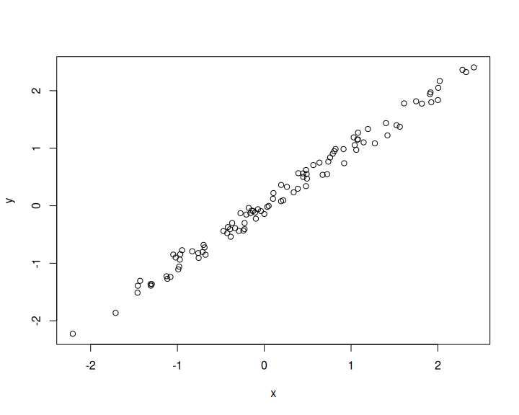 ::: :::

###### FIGURA 2

::: {.cell} ::: {.cell-output-display} 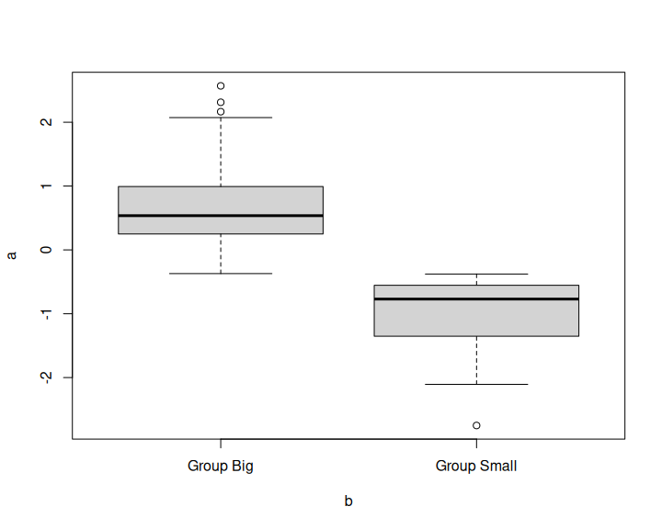 ::: :::

Cs’ardi, G., Hester, J., Wickham, H., Chang, W., Morgan, M., Tenenbaum, D. 2024. [*remotes: R Package Installation from Remote Repositories, Including ’GitHub’*](https://doi.org/10.32614/CRAN.package.remotes).

Wickham, H., Hester, J., Chang, W., Bryan, J. 2022. [*devtools: Tools to Make Developing R Packages Easier*](https://doi.org/10.32614/CRAN.package.devtools).